# Управление памятью сегментами по запросу

Страница – единица физического деления памяти, размер страницы определен в системе.

Сегмент – единица логического деления памяти. Поэтому дополнительно о нем должен быть известен его размер.

Схема преобразования при этом будет выглядеть следующим образом:

(рисунок) – след раз

# Реализация управления памятью

В 64 разрядных аппаратно сегментация не поддерживается. ЛР по защищенному режиму – работа с сегментацией (GDT). Сегментация в ЗР – запутанная тема. Она была реализована в самых первых процессорах, поддерживающих виртуальную память. Но от нее уходя т, переходя на страничное преобразование.

Рассмотренные ранее схемы реализованы в реальных системах, это рабочие вещи.

Начинаем со старой инфы – Медник и Денован (IBM 360). Цифры оставлены, как было в книге. Значения флагов изменены, в современных системах состояние transit не указывается, но мы оставим – значит, что страница начала запружаться, но еще не загружена (остальные – access, dirty)

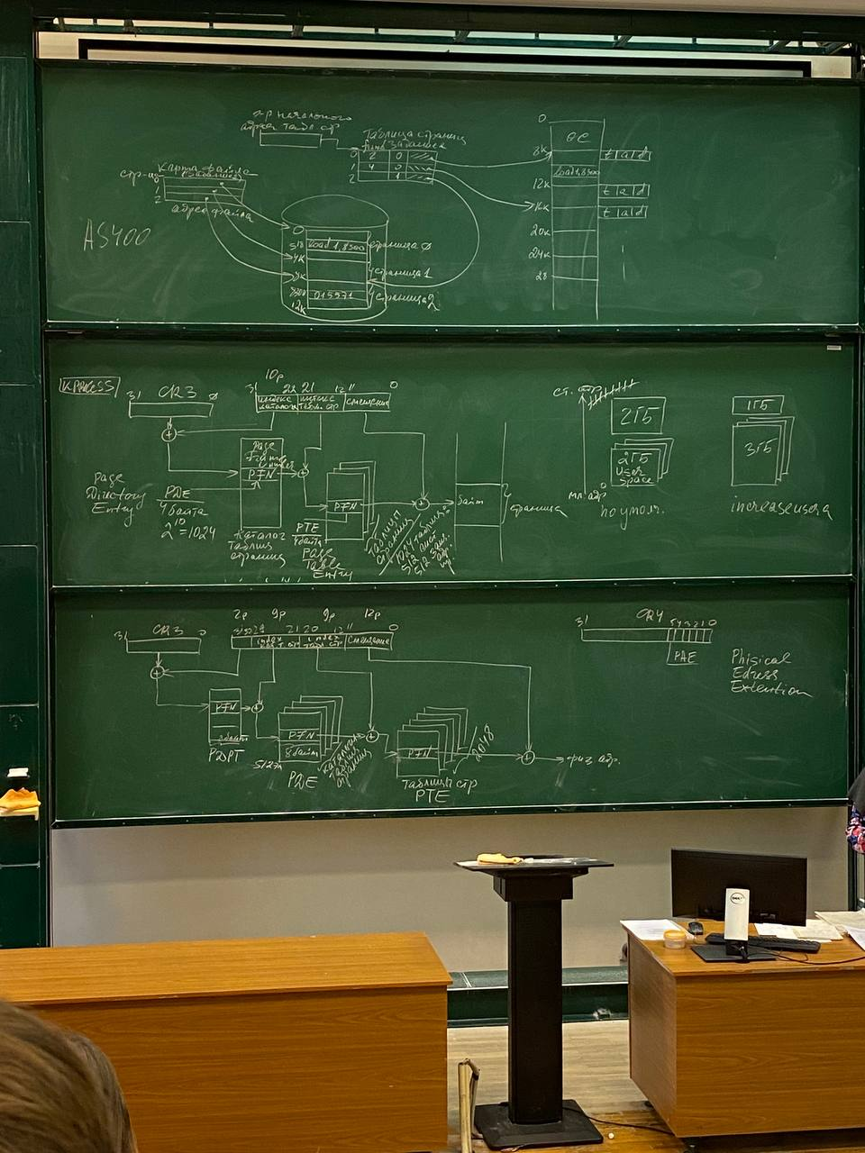

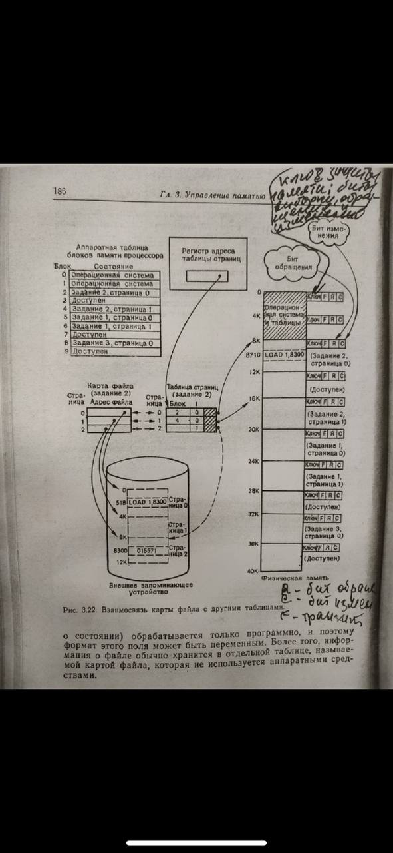

<http://repo.ssau.ru/bitstream/Metodicheskie-ukazaniya/Algoritmy-upravleniya-pamyatu-Elektronnyi-resurs-metod-ukazaniya-k-lab-rabote-po-kursu-Sistem-programmirovanie-53513/1/Куприянов%20А.В.%20Алгоритмы%20управления.pdf>

Картинка показывает, что на самом деле программа лежит во вторичной памяти. Безусловно, в системе должна существовать информация, которая позволяет загружать из вторичной в оперативную. То есть используется АП вторичной памяти. При этом АП диска делится на 2 неравные части. 1 часть – область swapping (paging), размер определялся пользователем вручную раньше, сейчас – необязательно, но можно поменять размер. Остальная часть отведена файловой подсистеме (обычные файлы – файлы, которые создаются различными приложениями – блокнот, Word, Paint, - для всех характерно, что они хранятся на диске, то есть во вторичной памяти – пользователь заинтересован в длительном хранении на энергонезависимых устройствах. Это связано с парадигмой «В Unix все файл». В системах есть и другие файлы- softlink, pipe, различные устройства.

Видно, что программа во вторичной, есть таблица страниц и карта файла. Страница, которая подгружается тоже рассматривается как файл – скопировать содержимое страницы в ОП

Если в системе выделена специальная область для paging, а это сейчас делается, то: сама программа (исполняемый файл) занимает АП диска, и из этой области начинается копирование страниц в ОП и вытеснение. В результате программа существует как минимум в 3 копиях. Чтобы использовать АП эффективней, используется так называемая одноуровневая память.

(AS400 – книга). Одноуровневая память: paging выполняется в адресное пространство файла, но для этого конечно надо иметь специальную таблицу для реализации отображения страниц файла в физическую память

В ЗР 2 типа страничного преобразования – стандартное и PAE. При стандартном 32р виртуальный адрес делится на 3 части. Эта схема коррелирует со схемой гиперстраниц

(рисунок)

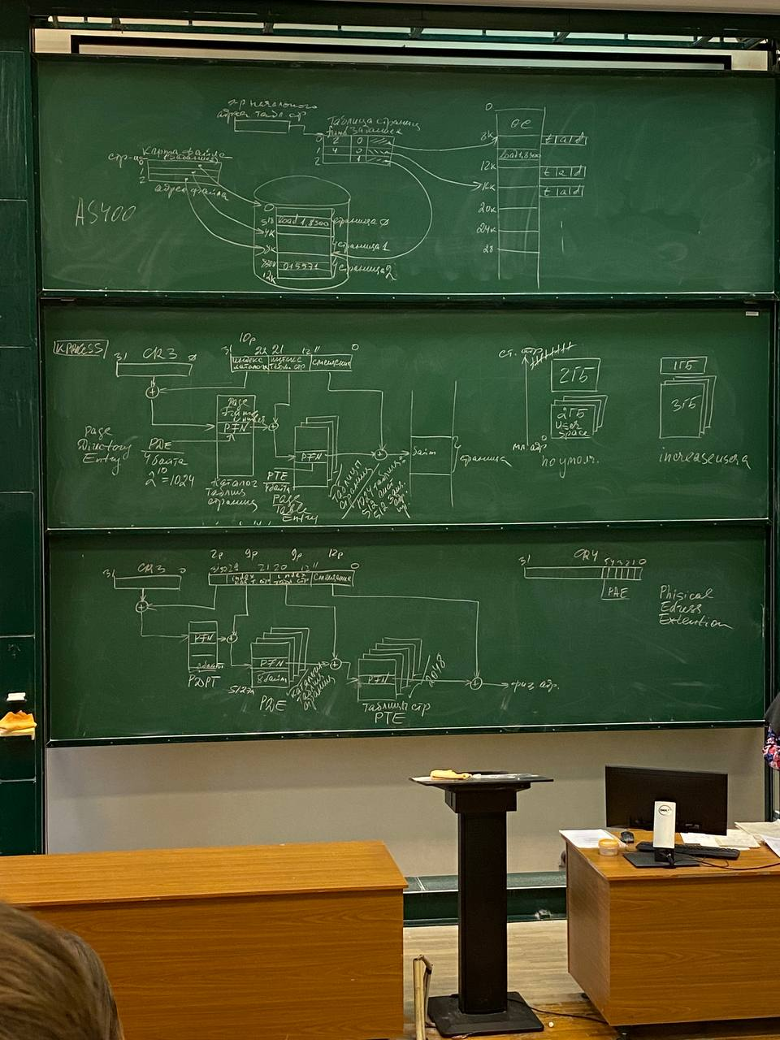

4кб страницы – не единственный поддерживаемый размер, но это обычный размер для приложений. Есть схемы с 1кб и 2кб - для баз данных. Но стандартно 4кб, тогда смещение 12 бит (2**12=4кб).

Приняты обозначения: PDE – page directoy entry, PFN – page frame number, PTE – page table entry. CR3-загружается из Kprocesses (во всяком случае так декларируется). Начальный адрес таблицы страниц – в структуре, описывающей процесс. Может быть 1024 таблицы страницы. В виндах страницы делятся пополам – mapping системы и защищённое адресное пространство.



2 типичные структуры виртуального АП ОС виндос.

2 ГБ. Это – стандарт – по умолчанию

А тут (1 гб) надо указывать параметр increase… И эта штука используется в unix.

Вообще код windows больше чем на порядок больше unix, а значит хуже (если код больше другого при одной и той же функциональности, значит больший - хуже). В unix системе всегда в 32р системах выделяется 1гб. В 64 доступно уже 128Тб, но об этом позже.

Это стандартная схема преобразования. Стремление держать в памяти только актуальные страницы.

Следующее преобразование еще лучше это демонстрирует



32р виртуальный адрес делится на 4 поля. Каждое такое деление связано с дополнительным обращением к ОП при преобразованиях. Каталог ТС, базовый адрес ТС, адрес страницы. Минус, но зато ТОЛЬКО актуальные таблицы.

Такая схема появилась в Pentium pro, где появился дополнительный регистр CR4. Появилось поле размером 2 бита – можно адресовать таблицу из 4 элементов – таблицу указателей на каталоги PDPT. В этой схеме все дескрипторы имеют размер 8 байт. Появляется возможность адресовать 4 таблицы каталогов таблиц страниц. Все таблицы содержат дескрипторы размером 8 байт. 2 в 9 = 512 элементов в каждой таблице каталога. Итого – 2048 таблиц страниц.

Эта схема в 32р введена для возможности адресации АП > 4ГБ

Посмотрим на соответствующие дескрипторы. Рассмотрим дескриптор таблицы страниц PTE для 4 Кб страницы. 11 разрядов смещения используются в виде флагов и оставшиеся разряды – начальный адрес страницы – PageBaseAddress

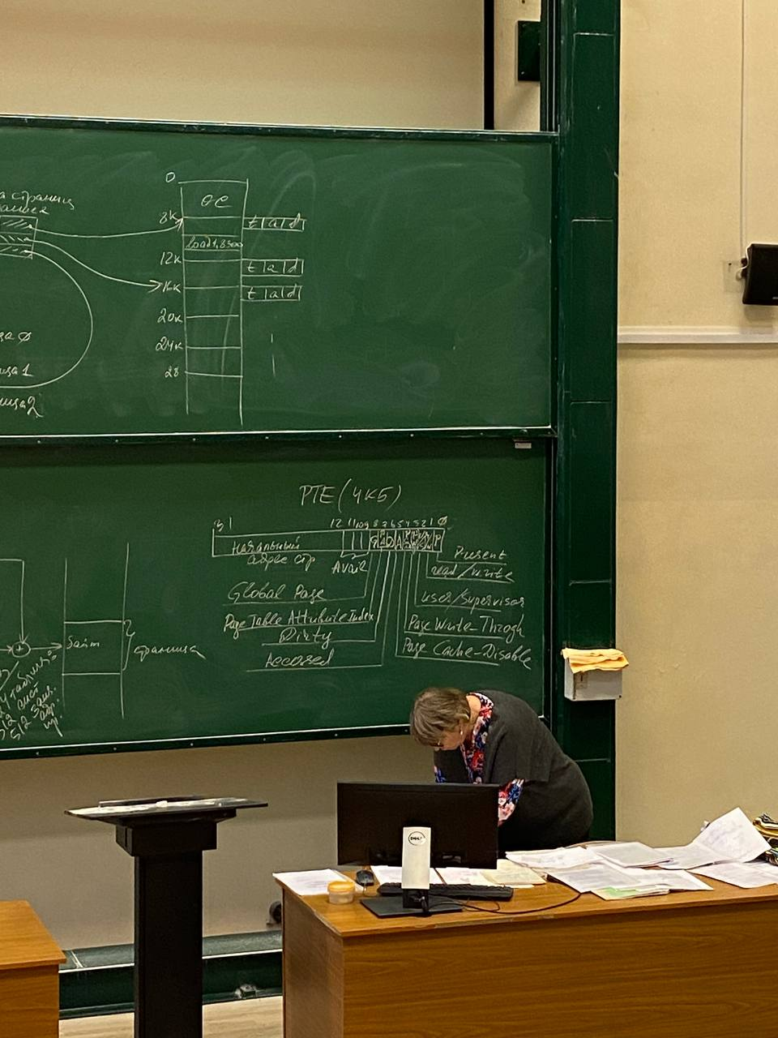

Access dirty для аппроксимации RLU

Еще один уровень = + 1 обращение к физической памяти.

Но в процессорах интел есть cash, который называется (TLB)для 486 процессора, сейчас – намного больше, там вообще 2 кеша l1, l2 и +l3в кристалле, содержат инфу по последним обращениям, что позволяет использовать многоуровневые ТС и эффективней использовать ОП, увеличивать возможность адресации

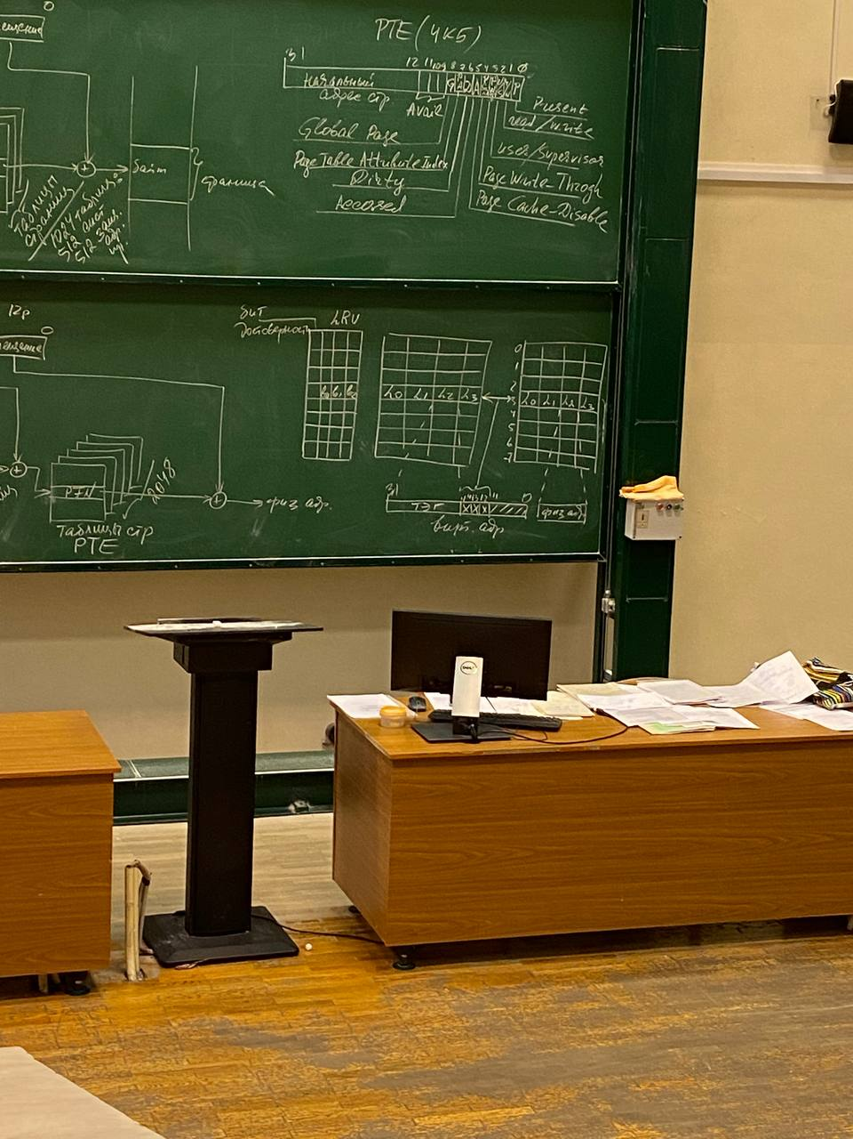

TLB – четырехнаправленный … по множеству кеш

Это только идея, внутри – секреттт.

Мы обращаемся к tLB translation … buffer по виртуальному адресу, и получаем физические адреса страниц, к которым были последние обращения. Сначала страница ищется в TLB, если не найдена, то выполняется обращение к таблицам страниц в ОП и происходит замещение. 3 бита используются для определения множества, а уже в множестве – асс. выборка, то есть это частично ассоциативный кеш. Смещение в физической и виртуальной странице одно и то же, оно просто прибавляется к начальному адресу физической страницы base_address, как написано выше.

Замещение – по алгоритму псевдо LRU. Для этого – блок достоверности LRU- первый достоверности и 3 *бита для определения множества*,. При очистке кеша или сбросе процессора все биты достоверности сбрасываются в 0. Когда производится заполнение строки кеша, ищется любая недостоверная строка. Если таковых нет, то замещаемой строку выбирают по алгоритму псевдо LRU. Эти биты модифицируются при каждом попадании (страничная удача) или заполнении следующим образом:

а) если обращение в множестве было к строке l0 или l1, то бит P0 устанавливается в 1, если к l2 / l3 – сбрасывается в 0

б)если обращение в паре к l1l0: l0 то бит p1=1, l1 p1=0

в)l2l3: l3 – b2=0, l2 – b2=1

дополнение к рисунку слева х0

Утверждается, что в типичных системах cashtlb удовлетворяет до 99% запросов на доступ к таблицам страниц. При этом (актуальность кеша – именно текущие физические адреса

TLB Очищается при загрузке CR3 (при переключении на выполнение другого процесса).